Verksamhetsberättelse 2022-01-01 – 2022-12-31
Styrelsen för IK Bergaström avger följande verksamhetsberättelse för 2022.

Styrelsen och dess arbete
Styrelsen under verksamhetsåret 2022 har varit följande:
 | Ordförande | Nadja Nordsäter
 | Vice ordförande | Caitlin Holmblad
 | Sekreterare | Liselott Lycke
 | Kassör | Alfred Molin
 | Ledamöter | Evelina Olsson  Ulf Wetterlund
 | Suppleanter | Tobias Kukkola
 |  | Vakant

Firmatecknare 2022 | Nadja Nordsäter, Caitlin Holmblad, Liselott Lycke och Alfred Molin.
Verksamhetsutskott 2022,  två av tre skall samtycka | I första hand sker beslut utanför styrelsemöte via mail eller Messenger med majoriteten i styrelsen. I andra hand finns verksamhetsutskottet, som för 2022 består av:  Alfred Molin, Nadja Nordsäter och Caitlin Holmblad.

Övriga funktioner
Valberedning | Eva Barkman, sammankallande
 | Toni Kukkola
Revisorer | Karoline Porwoll, sammankallande
 | Linda Strid
Revisorssuppleant | Xenia Ledel Toikka

Övriga ansvarsområden
Tävlingsansvarig | Alfred Molin
Utbildningsledare | Liselott Lycke
Ansvarig klubblokal | Evelina Olsson
Ansvarig styrkehall | Nadja Nordsäter, Tobias Kukkola
Ansvarig hemsidan | Evelina Olsson
Jury Årets prestation | Nadja Nordsäter i samråd med styrelsen
Sponsorgrupp | Ulf Wetterlund

Styrelsemöten, årsmöte, tränarmöten och ungdomsråd
Styrelsen har haft tolv protokollförda möten, varav tre varit via zoom och resterande varit fysiska träffar. Styrelsen har även haft utvecklingsdagar med stöd av RF/SISU.
Styrelsen och tränare hade utvecklingsdagar med stöd av RF/SISU i december 2022. Tillsammans prioriterades IKBs fortsatta verksamhet och mål och handlingsplaner togs fram.
Årsmötet hölls i Fuxernaskolans aula den 22 mars. Det var cirka 20 medlemmar närvarande. Priser för årets prestation tilldelades Sofia Holmedal (under 18 år) och Malin Graff (över 18 år).
Tränarna har haft planeringsmöten med respektive tränargrupp. Ungdomsrådet har legat nere.

Styrelsens arbete i korthet
En delvis ny styrelse tog över arbetet i mars och nya rutiner har behövt utarbetas. Styrelsen har under året koncentrerat arbetet på att fördela arbetet jämnare i styrelsen och jobbat intensivt med det inre arbetet. Eftersom de två anställningarna har avslutats under året har även deras arbetsuppgifter fördelats inom styrelsen. Det har inneburit att mycket praktiskt och administrativt arbete tillkommit. För att underlätta arbetet har ett årshjul tagits fram som nu ligger till grund för planeringen och styrelsemötena.
Styrelsen har haft utvecklingsdagar med stöd av RF/SISU. Där diskuterades föreningens verksamhetsidé, värdegrund och vision som fastställdes 2013. Styrelsen anser att inriktningen fortfarande håller, men kommer föreslå en liten modifiering på årsmötet. Styrelsen diskuterade framtiden och aktiviteter och vad fokus ska ligga.
Under året har kodlås till gymmet installerats för att ingen ska behöva låsa upp och låsa dagligen för våra seniorer. Under året har det fungerat bra, endast någon incident har rapporterats och då har koden bytts omgående. Ett avtal för städning i gymmet har tecknats.
Seniorgymmet, som startades 2013, har varit fortsatt aktiv under 2022 och äntligen har våra pensionärer kunnat träna utan restriktioner igen. Se mer nedan.
I juni anordnades en medlemsdag i Ströms Slottspark då alla medlemmar inbjöds till minigolfspel, tävling och fika. Se mer nedan.
Hemsidan har uppdaterats, men huvuddelen av kommunikation sker genom olika sociala medier, både för hela föreningen och för olika träningsgrupper.
Inga större investeringar har genomförts 2022.
Föreningen verksamhet vid flera anläggningar och i flera lokaler och en översyn av hyresavtal samt vad som behövs göras praktiskt vid anläggning/lokal har påbörjats under året.
Föreningen har deltagit i olika aktiviteter som kommunen, SISU eller andra föreningar genomfört, till exempel Nationaldagsfirande, Kakbakartävling och Senior Sport School. IK Bergström spelar även fortsatt en viktig roll som mötesplats och för främjande av glädje och folkhälsa för våra kommuninvånare.

Sökta och beviljade bidrag
Under 2022 har styrelsen sökt flera bidrag och många har blivit beviljade:
Finansiär/Bidragsgivare: | Syfte och sökta medel: | Beviljat:
Idrottslyftet – RF SISU | Sommaraktiviteter | 10.000 kr
Västra Götalands regionen | Corona återstart | 25.000 kr
Riksidrottsförbundet | Idrottslyft Basket | 7.500 kr
Riksidrottsförbundet | Idrottslyft Friidrott | 7.500 kr
Riksidrottsförbundet | Idrott för äldre extra stöd | 20.500 kr
Kommunen | Sommarlovsaktiviteter | 35.000 kr
Kommunen/Folkhälsa | Skyltar till aktivitetsrundan | 40.000 kr

Verksamhet – Friidrott
Friidrottsverksamheten har fortfarande påverkats av pandemin även om träningarna kunnat genomföras som vanligt. Antal aktiva har ökat under året och träningar för barn och ungdom har genomfört inom hus i Fuxernahallen och utomhus på Ekaråsen. Under juli ochbörjan av augusti var det frivillig träning för de äldsta ungdomarna, men uppehåll för de yngre. Generellt varierar antalet aktiva barn och ungdomar stort mellan träningarna.
Tre olika träningsgrupper har varit igång
- Hopp & skutt (ca 5-7 år)
- Låg- och mellanstadie (ca 7-10 år)
- Nystartad mellan- och högstadiegrupp (ca 11-13 år)
Hopp & skutt har en stabil verksamhet med många aktiva barn och närvarande föräldrar. Låg- och mellanstadiegrupperingen är 10-25 stycken per träning och den nystartade mellan-och högstadiegruppen är 4-12 stycken per träning.
Under året har samarbete och gemensamma träningar genomförts med Tingbergs AIS.
Från Att-göra-listan:
- Dialog med TAIS
- Planera och genomföra träningsdagar i Rimnershallen, Uddevalla, inkl. klubbmästerskap.

Tävlingar i eget arrangemang
Under året har två av våra tre våra planerade tävlingar ställts i pga att vi inte sökt sanktioner i tid och för att vi inte har lyckats säkerställa tillräckligt många frivilliga som kan ställa upp och hjälpa till på tävlingarna. Edetspelen och Eder Runt har därför inte genomförts. Nyårskastet genomfördes 31 december med elva deltagare från fyra olika klubbar.

Tävlingar och lopp
De yngre friidrottarna deltog i Lilla Mc Donaldsspelen i Trollhättan och de lite äldre friidrottarna deltog i Adventsspelen i Friidrottens Hus, Göteborg.
Från Att-göra-listan:
- KM i Fuxernahallen 12 december???

Träningsläger och träningsaktiviteter
I början av maj genomfördes en gemensam träningsdag på Backamos hinderbana, ett fyrtiotal barn och föräldrar deltog på sin egen nivå.
Vi har fått ett tillskott på två engagerade tränare och fortsatt tränarutbildning för friidrott 7-9 år.
Våravslutning genomfördes på bangolfen i Ströms slottspark och julavslutningar genomfördes i vardera grupp under vilka föräldrar bjöds med till aktiviteter.

Verksamhet – Basket
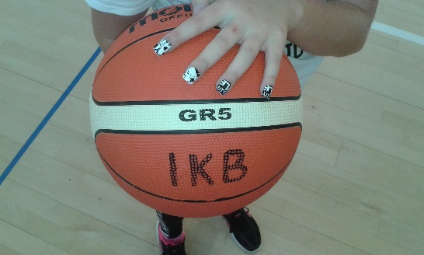
Sedan flera år tillbaka bedrivs ”lekfullt” basketspel för ungdomar och vuxna på söndagar. Under stor del av året har dock verksamheten uteblivit på grund av coronapandemin.
Verksamheten startades upp i oktober igen. blandade åldrar.
Sen uppstart 2016 har den yngre gruppen av baskettränande varierat i antal aktiva barn och under detta år även antal tränare varierat. Den verksamheten har dock kunnat bedrivas hela året.

Verksamhet – Styrkehallen
Styrkehallen, eller gymmet, har äntligen kunnat vara öppet som vanligt igen efter flera års restriktioner på grund av pandemin. I början av året installerades ett kodlås till gymmet för att ingen ska behöva låsa upp och låsa dagligen för våra seniorer, vilket varit uppskattat.
Seniorgymmet, som startades 2013, har varit fortsatt aktiv under 2022 och äntligen har våra pensionärer kunnat träna utan restriktioner igen. Gymmet har varit öppet 8-12, måndag till fredag hela året tack vare det nya kodlåset. Föreningen har över 80 aktiva pensionärer och många par tränar tillsammans. Vi ser att seniorgymmet spelar en fortsatt viktig roll som mötesplats och för främjande av glädje och hälsa för våra äldre kommuninvånare.
På kvällar och helger har gymmet varit tillgängligt hela året för aktiva medlemmar och ledare. Information om gruppträning i gymmet sker via gruppchattar, men aktiva kan träna när de vill. Gymmet är en uppskattad och viktig del i IK Bergaströms framgång, folkhälsoarbete och framtida tillväxt som klubben kommer fortsätta satsa på under många år. Under hösten startades till exempel en pilotverksamhet för unga att komma igång med gymträning.

Verksamhet – Tjejträning
Under 2022 har Tjejträningen med Zumba genomförts under våren. Hösten har träningen varit pausad på grund av tränarbrist.

Verksamhet – Gruppträning Cirkelträning
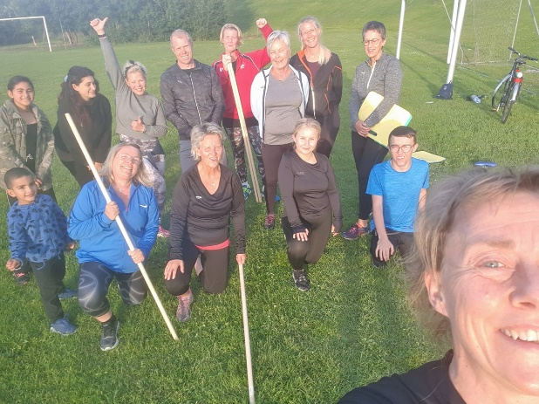
Cirkelträningen har pågått under hela 2022 i form av utomhusträning varje torsdag under våren och inomhus varje torsdag under hösten. Under sommarmånaderna erbjöds sommarträning i form av gruppträning två gånger per vecka i Ströms slottspark. Antalet deltagare har varierat från tre till tjugo per pass under året. Deltagarna är från ca 13 år och äldre.

Verksamhet – Gruppträning Gympa
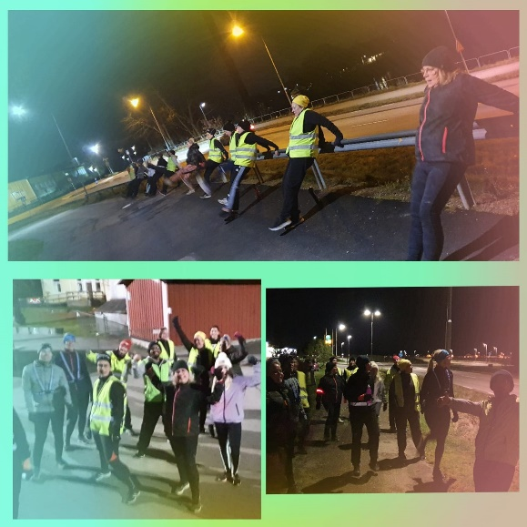
“Korpengympa”, eller gruppträning som speglar aktiviteten bättre, har kunnat genomföras under hela 2022 efter blivit ersatt av cirkelträning utomhus under pandemiåren (från april 2020 till och med september 2021). Under våren (januari-maj) och hösten (september-decempber) gruppträning till musik (gympapass) erbjudits inomhus varje måndag. Tyvärr ser vi att deltagarantalen fortsatt är mycket lägre än innan pandemin. Före pandemin var det upp mot 30-40 deltagare per pass och under och efter pandemin 10-20 deltagare per pass. Deltagarna är från ca 10-12 år och äldre.

Verksamhet – Skateboard och kickbike
Skateparken – Bergaparken – invigdes i juni 2014. Bergaparken har blivit en viktig samlingsplats för barn och ungdomar som vill bedriva ”spontanidrott”.
2022 har det bara bedrivits spontanidrott och inga aktiva grupper har tränat pga brist på ledare.

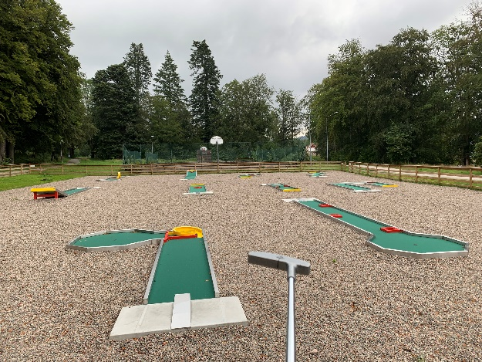
Verksamhet – Bangolf
IKB:s tog hösten 2018 över bangolfbanorna i Slottsparken på Ström. Samtidigt integrerades tidigare BGK Laxen i verksamheten.
IKB har under 2019 köpt helt nya vädertåliga banor som levererades sommaren 2019. Sommaren 2020, mitt under pandemin, öppnades bangolfen för allmänheten. Under 2021 och 2022 har bangolfen/minigolfen varit öppen lördag och söndag under april, maj och september och fredag, lördag och söndag under juni, juli och augusti. Antalet besökare har tyvärr minskat markant och föreningen måste hitta samarbeten för att kunna ha fortsatt öppet.
18 juni hade IKB en föreningsdag då alla medlemmar bjöds in till bangolfen för gratis spel och de blev bjudna på korv och bröd samt dricka. En tävling anordnades och dagen var uppskattad av alla.
Under nationaldagen 6 juni deltog IKB under kommunens firande i Ströms slottspark. Bangolfen hölls öppen och representanter från föreningen svarade på frågor.

Verksamhet – Sommaraktiviteter
Inga sommaraktiviteter har genomförts.

Aktiviteter i Ströms Slottsparken
Under nationaldagen 6 juni deltog IKB under kommunens firande i Ströms slottspark. Bangolfen hölls öppen och representanter från föreningen svarade på frågor.
Sedan 2021 har IKB med stöd från kommunen två ”Aktivitetsrundor” uppsatta i Ströms Slottspark. Det är skyltar med olika aktiviteter som deltagarna ska genomföra efter en uppsatt slinga. Aktiviteterna är både för barn och vuxna. Syftet är att uppmuntra spontanidrott och motionsaktiviteter. Vi har av naturliga orsaker ingen statistik på hur många som använder aktivitetsrundorna, men håller koll på dem och ser till att de är intakta.
I parken finns en basketplan som IKB har ansvar för. Där spelas det ofta ”streetbasket” på kvällstid och är en mötesplats för spontanidrott. Inder några vinterveckor spolades planen med hjälp av Edethus och kommunen så att kommuninvånarna kunde åka skridskor.

Kommunikation
Ny hemsida har lanserades och driftsattes under hösten 2018, se ikb.nu. Under 2021 har behovet av en större översyn av hemsidan identifierats och planeringsarbete har påbörjats för större förändring under 2022.
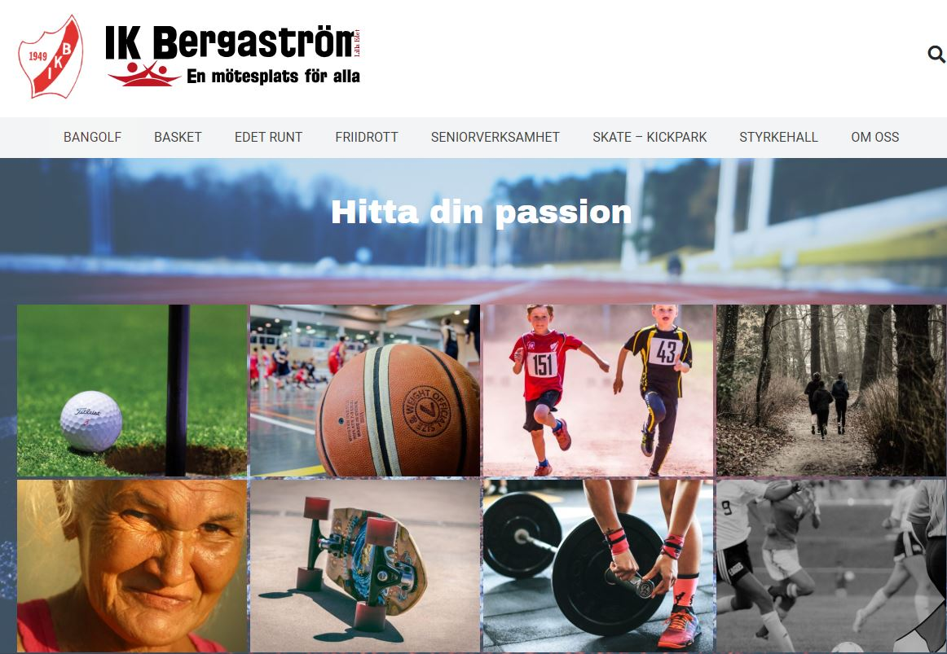

Sponsorer / Samarbetspartners
Efter flera år med bra samarbete med lokala näringslivet har vi under 2022 gjort en översyn av de olika sponsoravtalen vi har och påbörjat arbetet med ett helt nytt sponsorerbjudande.
Det nya erbjudandet kommer vara med olika sponsorpaket och där även privatpersoner kan vara sponsor. Även en ny sponsorsatsning mot företag som jobbar med hälsa och motion kommer lanseras.

Utbildningar
Som alla år lägger vi stor vikt vid att utbilda våra ledare inom klubben. Alla utbildningsinsatser sker i samverkan med SISU Idrottsutbildarna.

Utmärkelser och stipendier
- Årets prestation (17 år och yngre) tilldelades Sofia Holmedal.
- Årets prestation (18 år och äldre) tilldelades Malin Graff.

Övrig verksamhet
- IKB hade två anställda inledningsvis 2022. Under året har båda anställningarna avslutats av ekonomiska och praktiska skäl.
- Städning och upprustning på Ekaråsen.
- Deltagande i Senior Sport School som riktar sig till aktiva pensionärer som provar på olika träningsaktiviteter under 12 veckor. Arton personer deltog en förmiddag och fick prova på cirkelträning, spjut, kula och diskus.
- Uppvisning av IKB med närvaro och aktiviteter vid Kakbakartävling 3 september
- Arrangerat en tävling på Facebook för att locka fler till mini/bangolfen.
- Kioskverksamhet i anslutning till minigolfen.
- Hemsida.
- Facebooksida.
- Sponsorhuset.
- Bingolotto
- Julavslutning för samtliga grupper.
- Utbildning i RF/SISUS regi med tränare och styrelse.
- Uppvisning av klubbkläder i samarbete med ML Tryck.

Medlemmar
- Antalet medlemmar i klubben (31 december 2022): xxx stycken
- Antalet medlemmar i klubben (31 december 2021): 395 stycken
- Antalet medlemmar i klubben (31 december 2020): 343 stycken
- Antalet medlemmar i klubben (31 december 2019): 337 stycken
- Antalet medlemmar i klubben (31 december 2018): 372 stycken
- Antalet medlemmar i klubben (31 december 2017): 432 stycken
- Antalet medlemmar i klubben (31 december 2016): 387 stycken
- Antalet medlemmar i klubben (31 december 2015): 379 stycken
- Antalet medlemmar i klubben (31 december 2014): 320 stycken
- Antalet medlemmar i klubben (31 december 2013): 202 stycken
- Antalet medlemmar i klubben (31 december 2012): 239 stycken

